**Trường Đại Học Sài Gòn**

**Khoa Công Nghệ Thông Tin**



**ĐỒ ÁN JAVA:**

**Xây dựng ứng dụng quản lý cửa hàng sách**

**Thành viên nhóm:**

|  |  |  |
| --- | --- | --- |
| **STT** | **MSSV** | **Họ và Tên** |
| 1 | 3119410504 | Trương Nhật Vy |
| 2 | 3119410441 | Nguyễn Phan Quỳnh Trang |
| 3 | 3119410419 | Đào Ngọc Thuận |
| 4 | 3119410440 | Nguyễn Lương Thu Trang |

**Giảng viên: ThS. Phùng Thái Thiên Trang**

1. **Hướng dẫn cài đặt**

* Các file source code nằm trong thư mục “SourceCode\QuanLyBanSach”
* Các thư viện mở rộng hổ trợ nằm ở thu mục “SourceCode\ThuVien” **[Cần import đầy đủ tất cả vào project trước khi khởi chạy].**
* Tạo cơ sở dữ liệu trên MySQL (phpmyadmin) mang tên ‘quanlybansach’ sau đó import file “quanlybansach.sql” vào cơ sở dữ liệu vừa tạo.

**Lưu ý:** Phần mền hoạt động tốt nhất trên Apache Netbeans IDE 12.3 với version jdk15.

1. **Giao diện phần mềm**
2. **Màng hình đăng nhập / đăng ký :**
   1. **Giao diện màng hình đăng nhập**

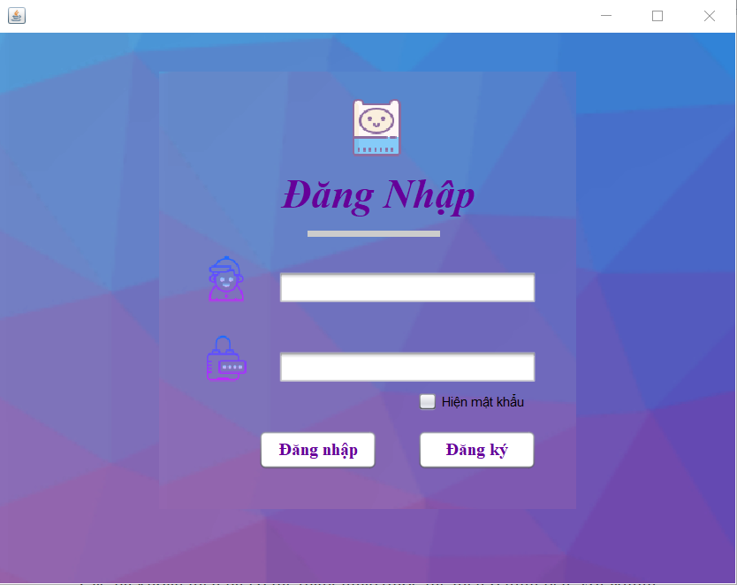Màng hình đăng nhập được hiển thị như sau khi khởi chạy chương trình như hình bên:

- Có hai textfield để người dùng nhập các thông tin đăng nhập.

- Có hai button “Đăng nhập” và “Đăng ký” thực hiện chức năng xử lý.

- Check box “Hiển thị mật khẩu” giúp người dùng kiểm tra mật khẩu đã bị ẩn đi.

Các tài khoản admin và nhân viên hiện có thể đăng nhập được ở hình bên

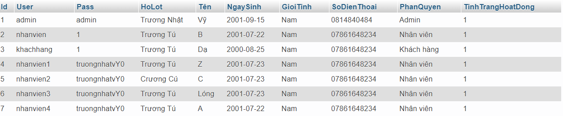

* 1. **Giao diện màng hình đăng ký**

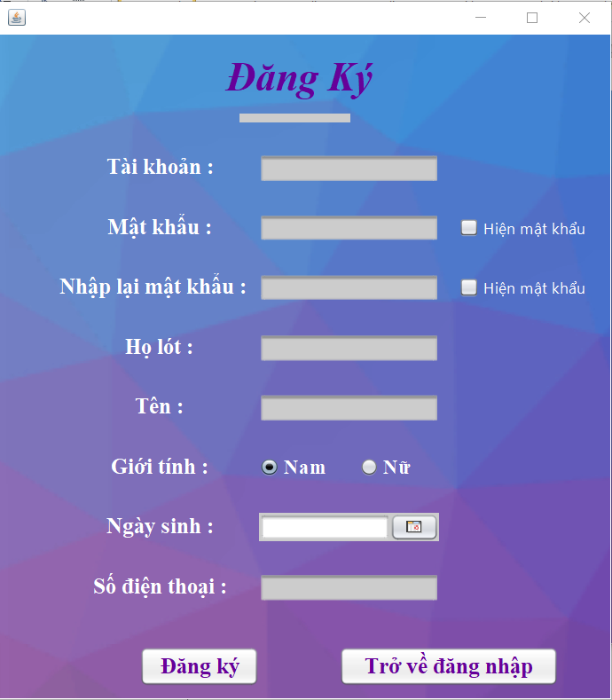Màng hình đăng ký được hiển thị như sau khi chọn button “Đăng ký”:

- Form đăng ký được dùng cho khách hàng, khách hàng cần điền đủ thông tin, khi khách hàng không điền đủ thông tin thì tài khoản sẽ không được đăng ký **hoặc** khi thông tin được nhập vào không đáp đứng đủ yêu cầu đăng ký, form thông báo sẽ hiện ra kèm lời cảnh báo.

- Có hai button “Đăng ký” và “Trở về đăng nhập”.

1. **Giao diện chính sau khi đăng nhập**

Tùy vào nhóm quyền đã được chỉ định của **Tài khoản đang đăng nhập**, menu left sẽ hiển thị các chức năng tương ứng của tài khoản.

* 1. **Giao diện Admin**

Sau khi đăng nhập, giao diện Admin sẽ hiện lên như sau:

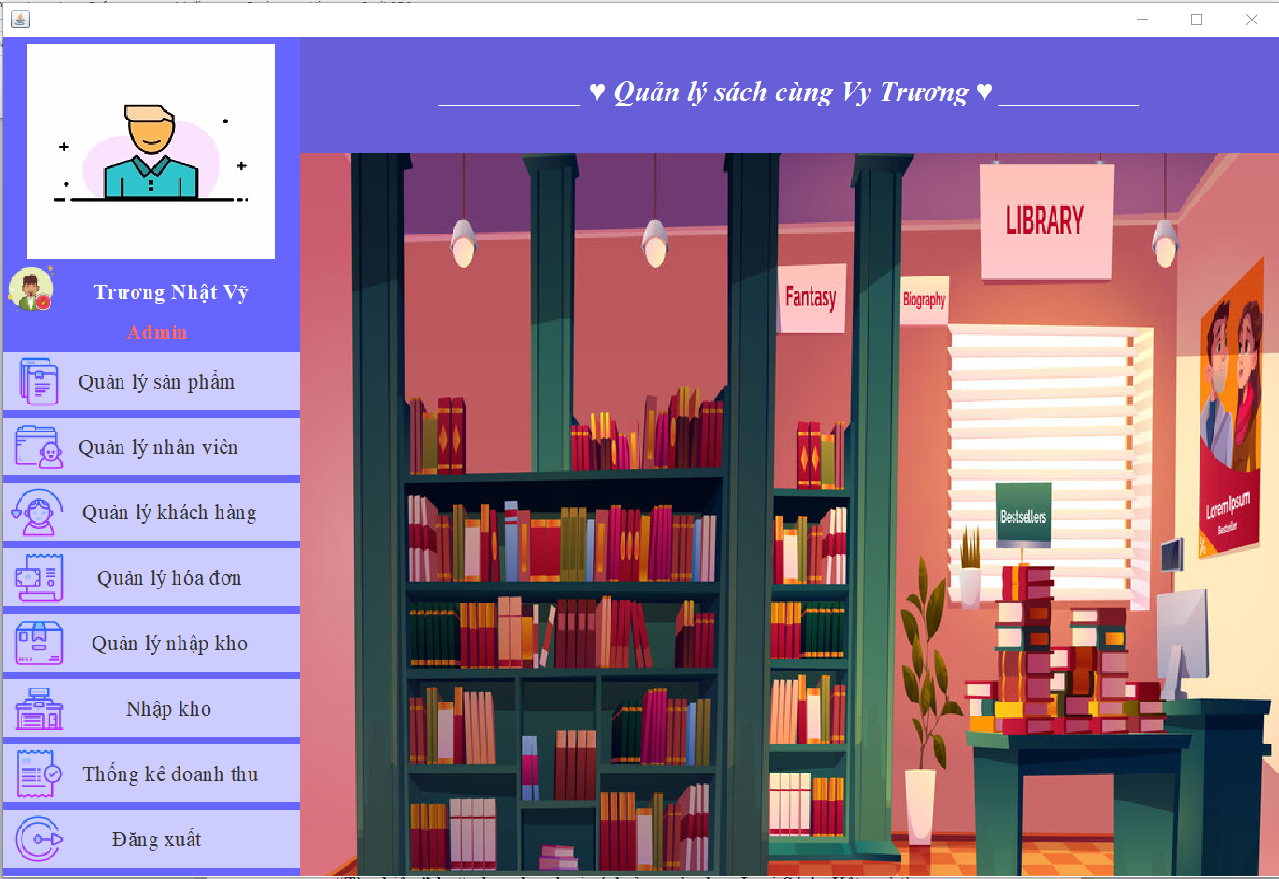

Giao diện Admin gồm 8 chức năng:

**Form quản lý sản phẩm**

**- Tìm kiếm:** admin nhập thông tin tìm kiếm sách theo thể loại đã chọn ở combo box Tìm Kiếm(Tên Sách, Tên Tác Giả, Loại sách) rồi chọn button “Tìm kiếm” **hoặc** lựa chọn loại sách ở combo box Loại Sách. Kết quả tìm kiếm hiển thị ở table.

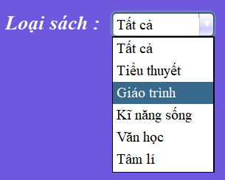

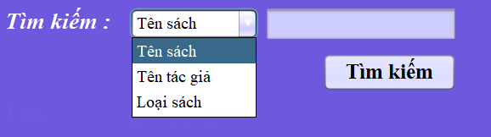

- **Chỉnh sửa:**

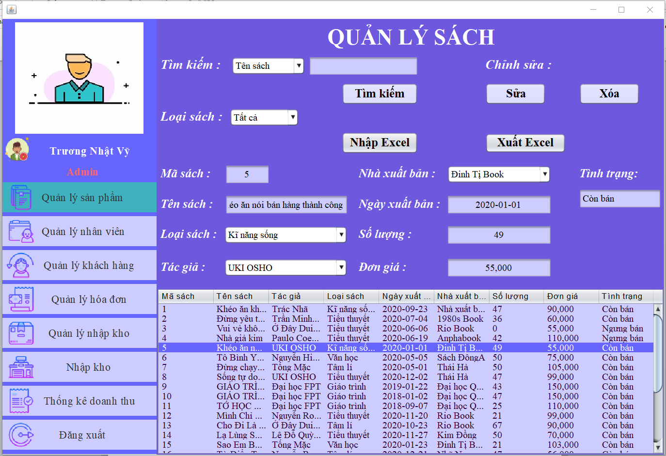+ Admin có thể sửa hoặc xóa thông tin sản phẩm sách thông qua hai button “Sửa” và “Xóa”. “Xóa” sản phẩm có nghĩa là ta không còn bán mặt hang này nữa chứ không xóa mặt hang đó ra khỏi Database

+ Khi muốn chỉnh sửa sản phẩm sách, admin chọn sản phẩm ở table, thông tin sản phẩm sẽ xuất hiện ở phần chi tiết sản phẩm.

+ Khi chỉnh sửu tình trạng sách, admin nhập “Ngưng bán” hoặc “còn bán” để thể hiện tình trạng hoạt động của sản phẩm.

- **Nhập / xuất file Excel**

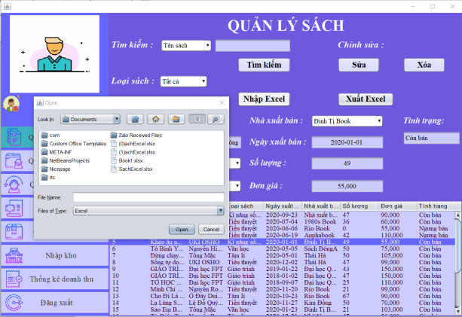

**+** Khi nhập file excel, admin chọn button “Nhập Excel” khi đó thư mục folder sẽ xuất hiện, admin chọn file excel đã lưu trong thư mục và xuất file.

+ Khi xuất file admin chọn button “Xuất Excel” khi đó thư mục folder sẽ xuất hiện, admin chọn thư mục để lưu file và xuất file.

**Form quản lý nhân viên**

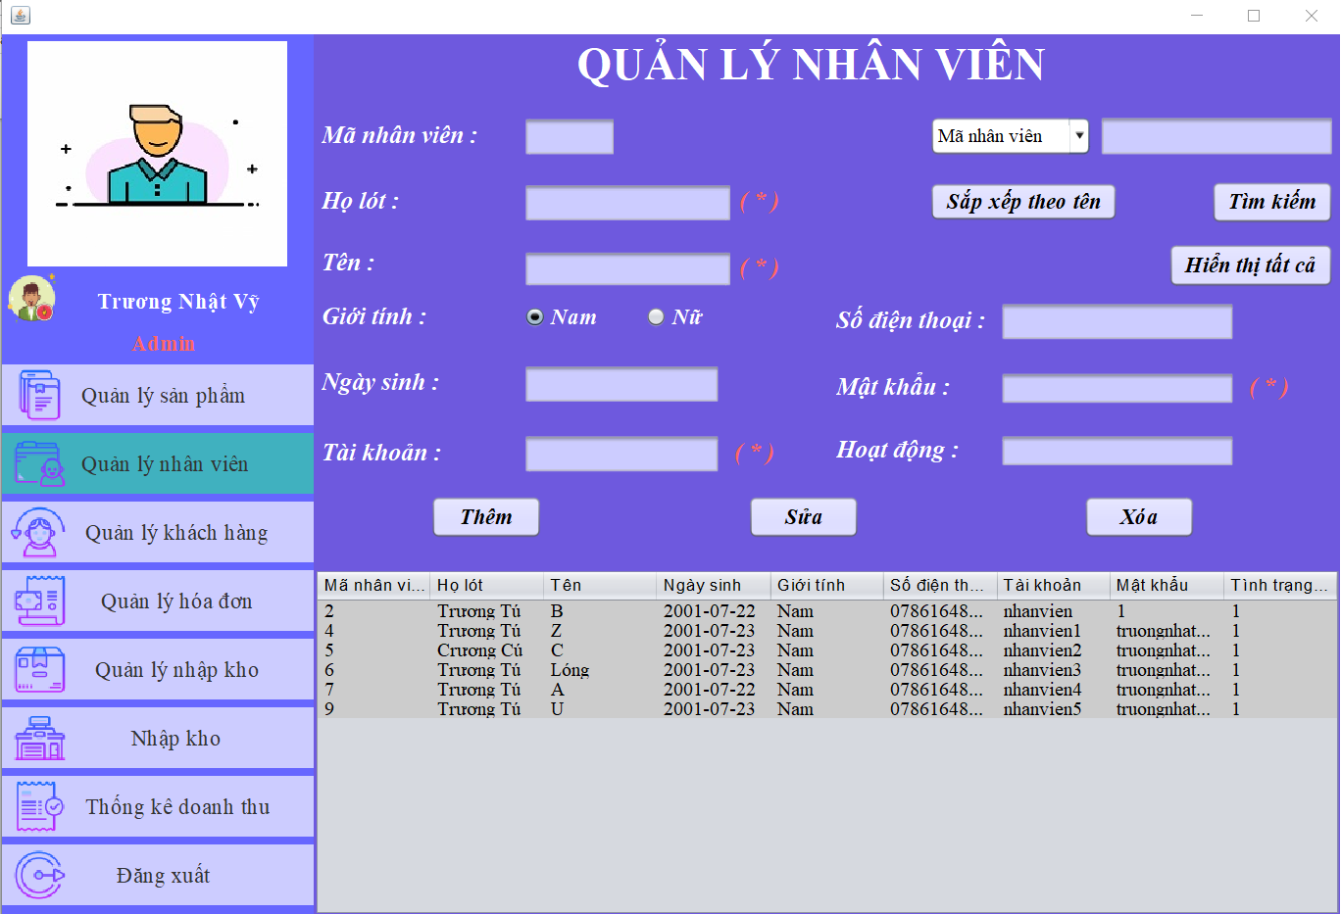

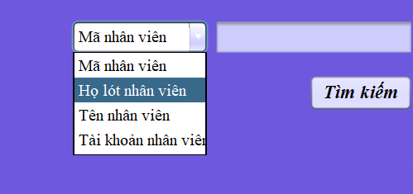- **Tìm kiếm:** admin nhập thông tin tìm kiếm nhân viên trên textfield theo thể loại tìm kiếm đã chọn ở combo box (Mã Nhân Viên, Họ Lót Nhân Viên, Tên Nhân Viên, Tài Khoản Nhân Viên) rồi chọn button “Tìm kiếm”. Kết quả được hiện thị ở table.

- **Chỉnh sửa:** admin có thể thêm, sửa hoặc xóa thông tin nhân viên

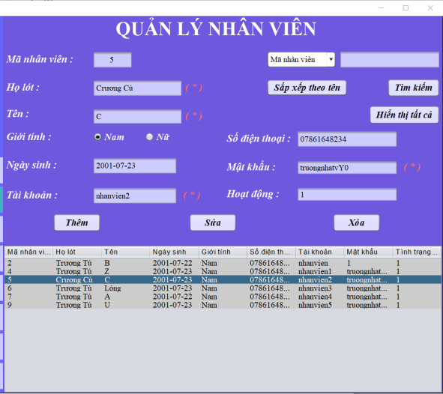 + Chức năng thêm: Admin điền thông tin nhân viên mới vào bản thông tin và chọn button “Thêm”. Nếu điền đầy đủ các thông tin bắt buộc và chuẩn hóa các dữ liệu đầu vào thì thông tin nhân viên mới thêm sẽ xuất hiện ở table.

+ Chức năng sửa xóa: Admin chọn nhân viên muốn chỉnh sửa thông tin ở table, thông tin sẽ được đưa lên bản thông tin nhân viên. Nếu sau khi sửa thông tin nhân viên xong, admin chọn button “Sửa để cập nhật thông tin” (vẫn phải đáp ứng chuẩn hóa dữ liệu đầu vào) **hoặc** nếu muốn xóa nhân viên, admin chọn nhân viên ở talbe rồi chọn button “Xóa”.”Xóa” nhân viên cũng tương tự như việc khóa tài khoản của 1 nhân viên chứ không xóa nhân viên đó ra khỏi Database.Khi nhân viên bị khóa tài khoản đăng nhập sẽ có thông báo ‘Tài khoản của bạn đã bị khóa”.

- **Sắp xếp:** admin có thể sắp xếp ds nhân viên ở table theo tên bằng button “Sắp xếp theo tên” theo tứ tự từ a-zA-Z.

- **Hiển thị:** admin có thể hiển thị toàn bộ danh sách nhân viên ở table bằng button “Hiển thị tất cả”

**Form quản lý khách hàng**

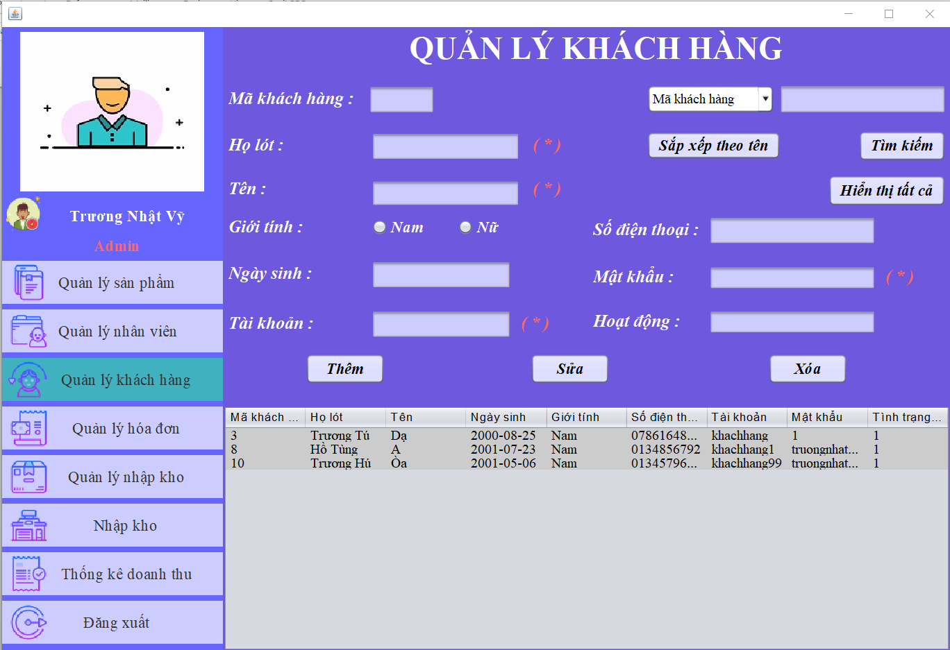

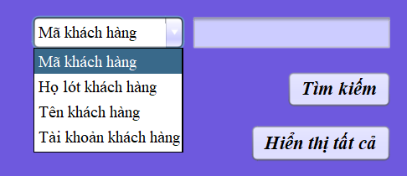 - **Tìm kiếm:** admin nhập thông tin tìm kiếm khách hàng trên textfield theo thể loại tìm kiếm đã chọn ở combo box (Mã khách hàng, Họ Lót khách hàng, Tên khách hàng, Tài Khoản khách hàng) rồi chọn button “Tìm kiếm”. Kết quả được hiện thị ở table.

- **Chỉnh sửa:** admin có thể thêm, sửa hoặc xóa thông tin khách hàng:

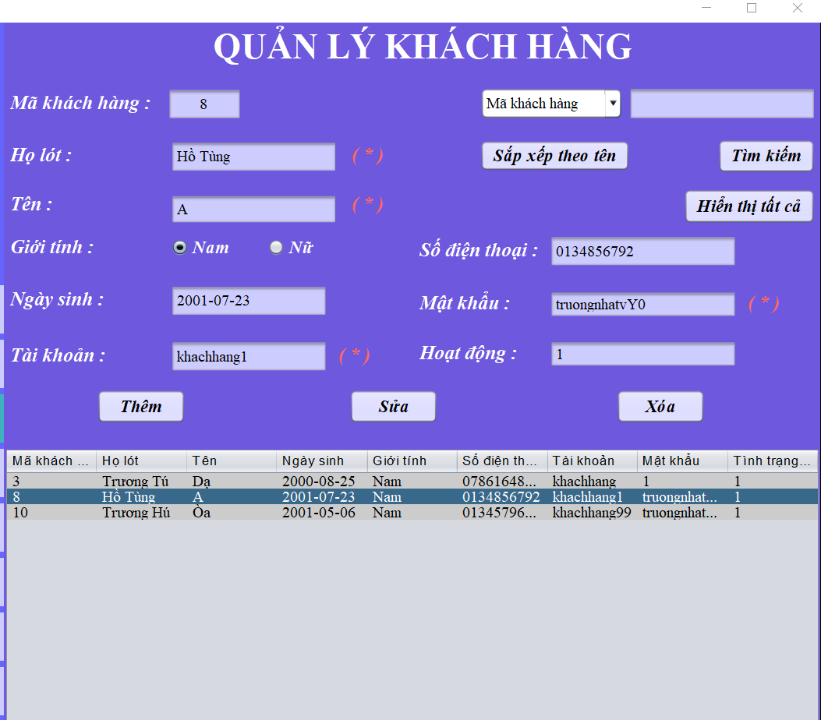

+ Chức năng thêm: Admin điền thông tin khách hàng mới vào bản thông tin và chọn button “Thêm” (đáp ứng chuẩn đầu vào). Thông tin khách hàng mới thêm sẽ xuất hiện ở table.

+ Chức năng sửa xóa: Admin chọn khách hàng muốn chỉnh sửa thông tin ở table, thông tin sẽ được đưa lên bản thông tin khách hàng .Nếu sau khi sửa thông tin khách hàng xong, admin chọn button “Sửa để cập nhật thông tin” **hoặc** nếu muốn xóa khách hàng, admin chọn khách hàng ở talbe rồi chọn button “Xóa”.”Xóa” tương tự như việc khóa tài khoản khách hang chứ không xóa tài khoản đó ra khỏi Database.Khi tài khoản bị khóa đăng nhập sẽ có thông báo”

- **Sắp xếp:** admin có thể sắp xếp ds khách hàng ở table theo tên bằng button “Sắp xếp theo tên” theo thứ tự từ a-zA-Z.

- **Hiển thị:** admin có thể hiển thị toàn bộ danh sách khách hàng ở table bằng button “Hiển thị tất cả”.

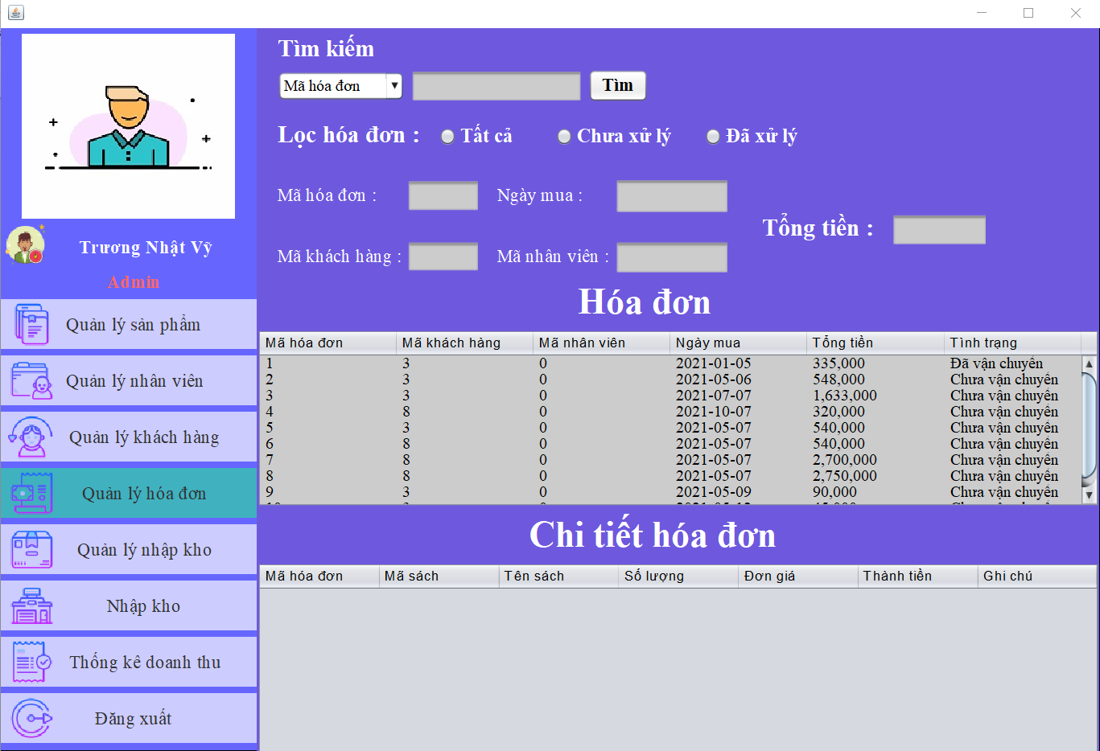**Form quản lý hóa đơn:**

- **Tìm kiếm:** admin nhập thông tin tìm kiếm hóa đơn trên textfield theo thể loại tìm kiếm đã chọn ở combo box (Mã Hóa Đơn, Mã Nhân Viên, Mã khách hàng) rồi chọn button “Tìm kiếm”. Kết quả được hiện thị ở table “Hóa đơn”.

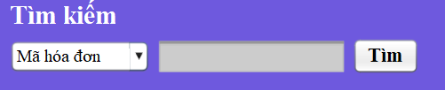

- **Lọc hóa đơn:** admin chọn 1 trong button “Tất cả”, “Chưa xử ký”, “Đã xưa lý”, danh sách hóa đơn sẽ được hiện ở table “Hóa Đơn”. 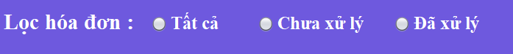

- **Hóa đơn:** admin chọn hóa đơn ở table “Hóa Đơn”, thông tin hóa đơn sẽ tải lên bản thông tin và chi tiết hóa đơn sẽ xuất hiện ở table “Chi tiết hóa đơn”

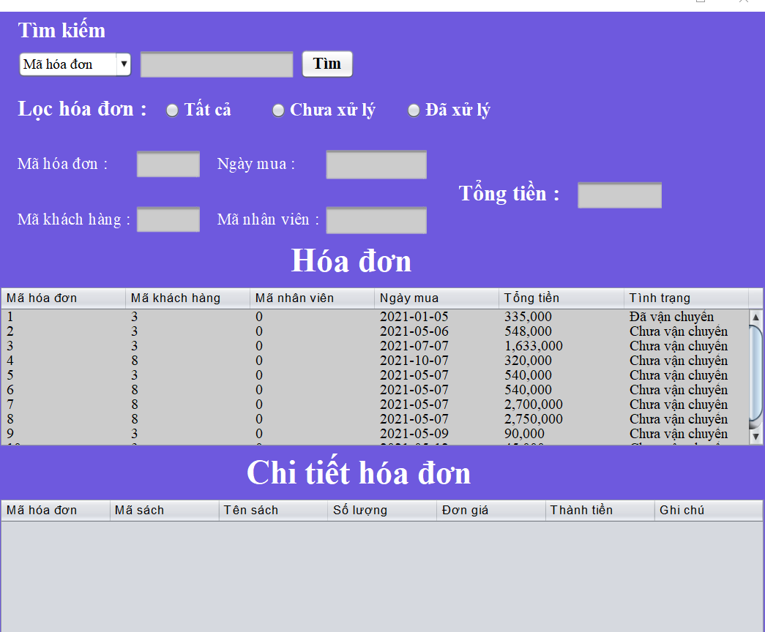

**Form quản lý nhập kho**

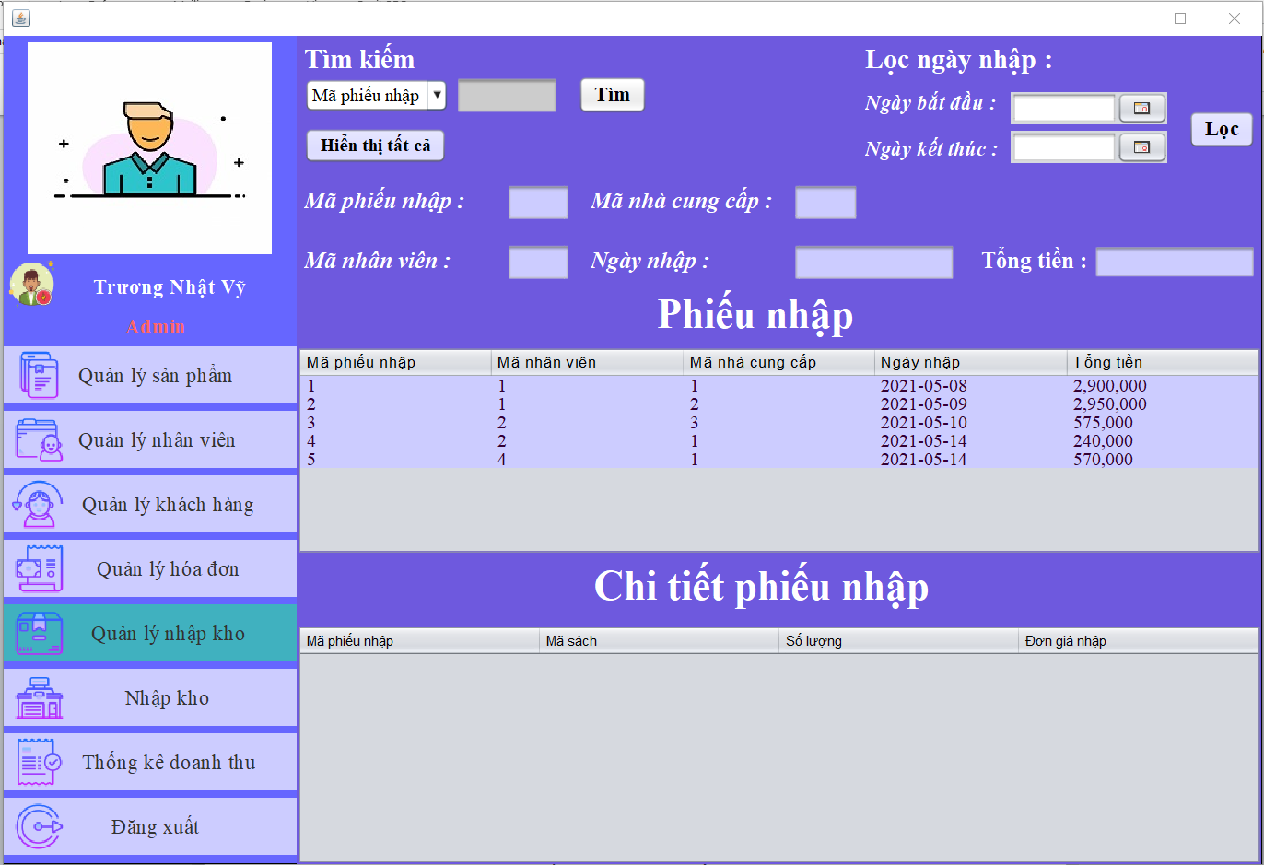

- **Tìn kiếm:** admin nhập thông tin tìm kiếm phiếu nhập trên textfield theo thể loại tìm kiếm đã chọn ở combo box (Mã phiếu nhập, Mã Nhân Viên) rồi chọn button “Tìm kiếm”. Kết quả được hiện thị ở table “Phiếu nhập”.



- **Phiếu nhập:** admin chọn phiếu nhập ở table “Phiếu nhập”, thông tin phiếu nhập sẽ tải lên bản thông tin và chi tiết phiếu nhập sẽ xuất hiện ở table “Chi tiết phiếu nhập”

- **Hiển thị:** admin có thể hiển thị toàn bộ ds phiếu nhập ở table bằng button “Hiển thị tất cả” hoặc lọc theo ngày nhập.

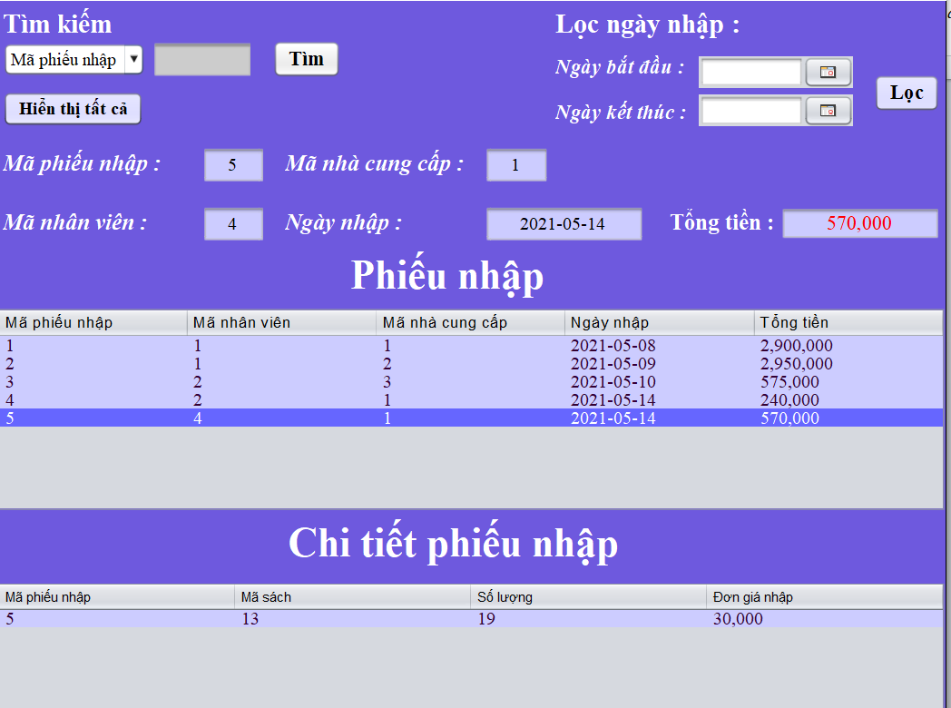

**Form Nhập Kho**

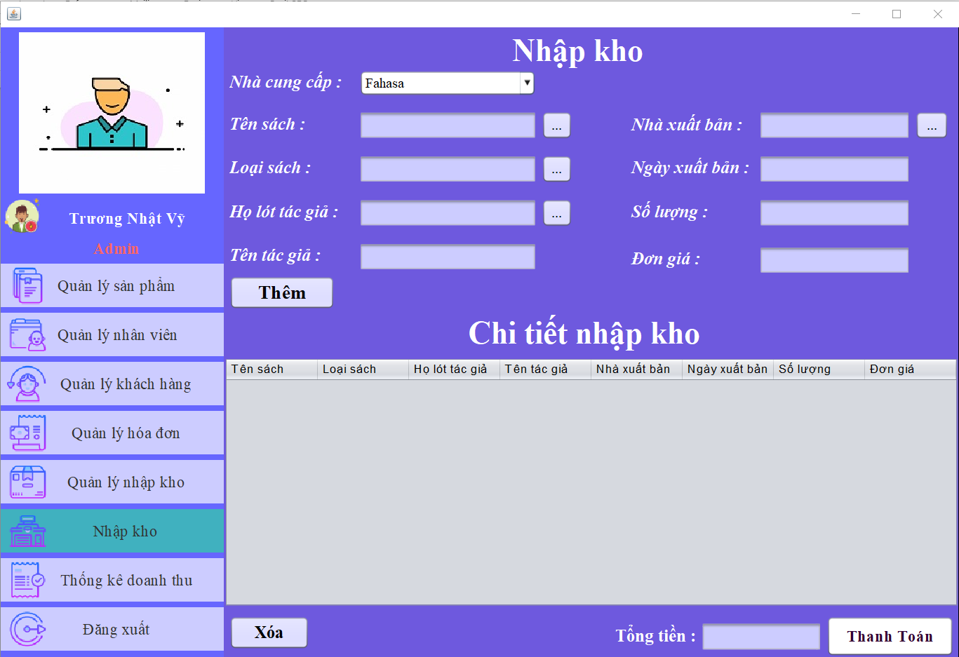

- **Nhập sách mới:** admin điền thông tin sản phẩm sách nhập vào kho trên bảng thông tin và chọn button “Thêm” để thêm sản phẩm vào kho. Thông tin sách nhập kho sẽ hiển thị ở table “Chi tiết phiếu nhập”.

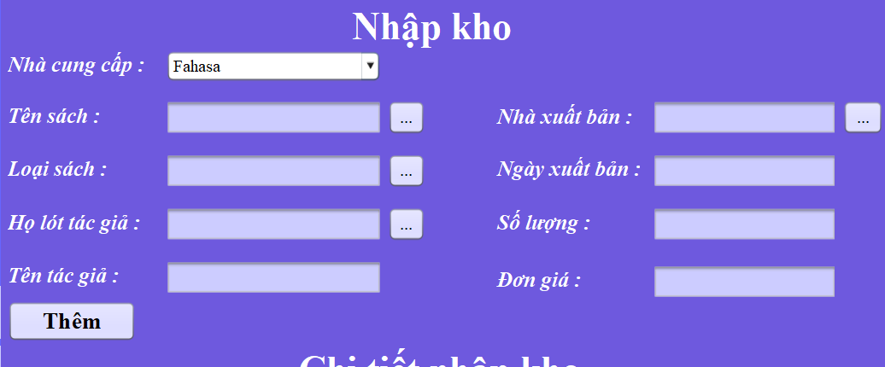

- **Nhập thêm số lượng sách:**

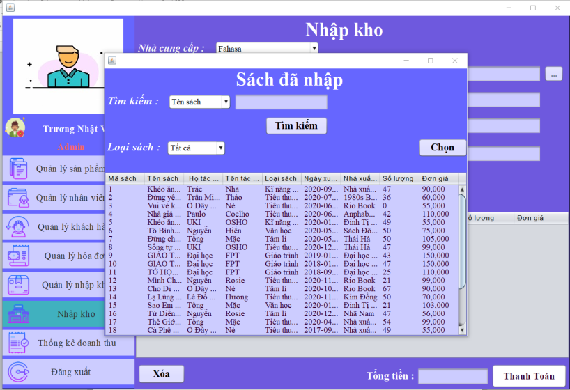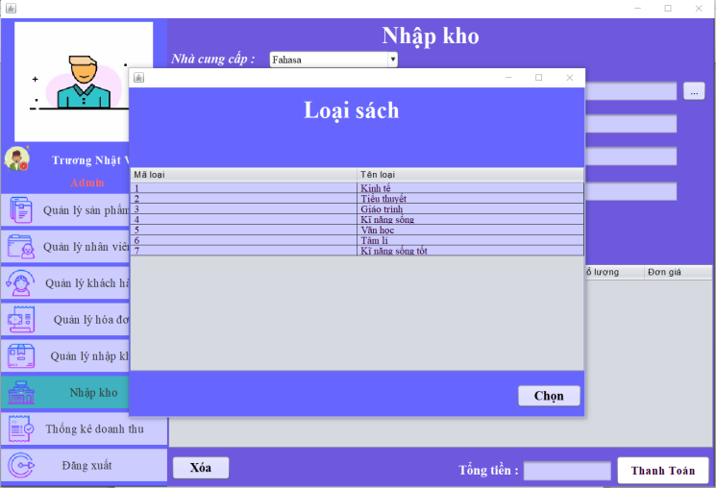+ Admin chọn combox Tên sách, hệ thống sẽ hiện ra một bảng thông tin danh sách sản phẩm sách đã có như hình sau, admin thêm số lượng sách nhập vào và giá mỗi sản phẩm.

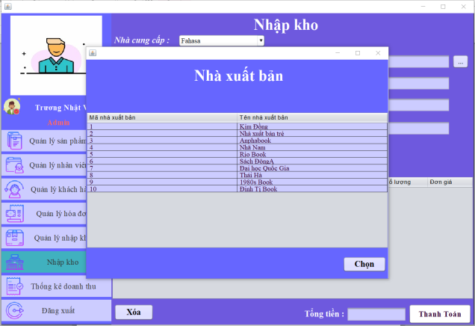

- **Thanh toán:** admin chọn sản phẩm sách ở table “Chi tiết nhập kho” buton thanh toán để thanh toán số lượng sách đã được nhập kho.

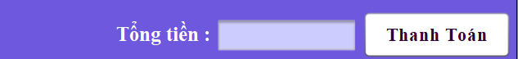

- **Xóa:** admin chọn sản phẩm sách đã được nhập vào ở table “Chi tiết nhập kho” và chọn button “Xóa”

**Form thống kê doanh thu**

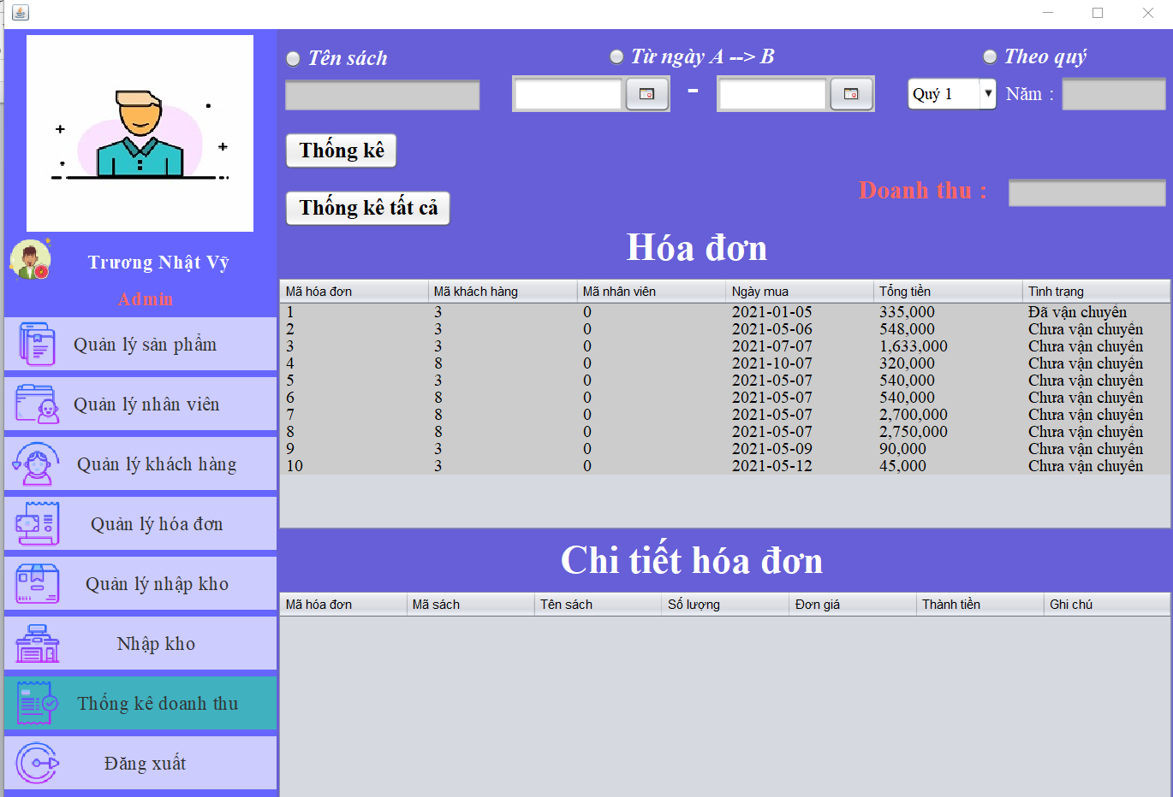

- **Thống kê:** admin có thể thống kê sách theo tên sách, từ ngày A đến ngày B hoặc theo quý. Admin chọn button loại thống kê trước khi nhập thông tin thống kê. Sao khi nhập xong, admin chọn button “Thống kê”, ds tống kê sẽ hiện ở table “Hóa đơn” **hoặc** có thể thống kê tất cả bằng button “Thống kê tất cả”

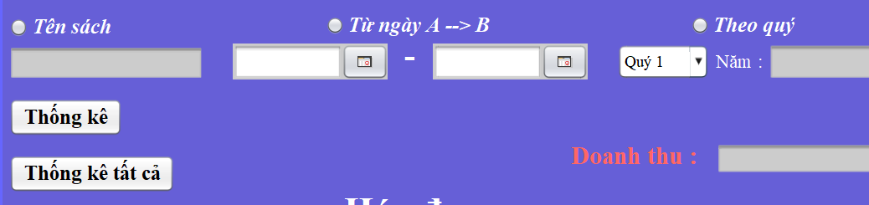

- Admin chọn hóa đơn ở table “Hóa đơn”, chi tiết hóa đơn sẽ hiện ra ở table “Chi tiết hóa đơn”.

**Đăng xuất:** admin chọn Đăng xuất để thoát tài khoản.

* 1. **Giao diện nhân viên**

Sau khi đăng nhập, giao diện nhân viên sẽ hiện lên như sau:

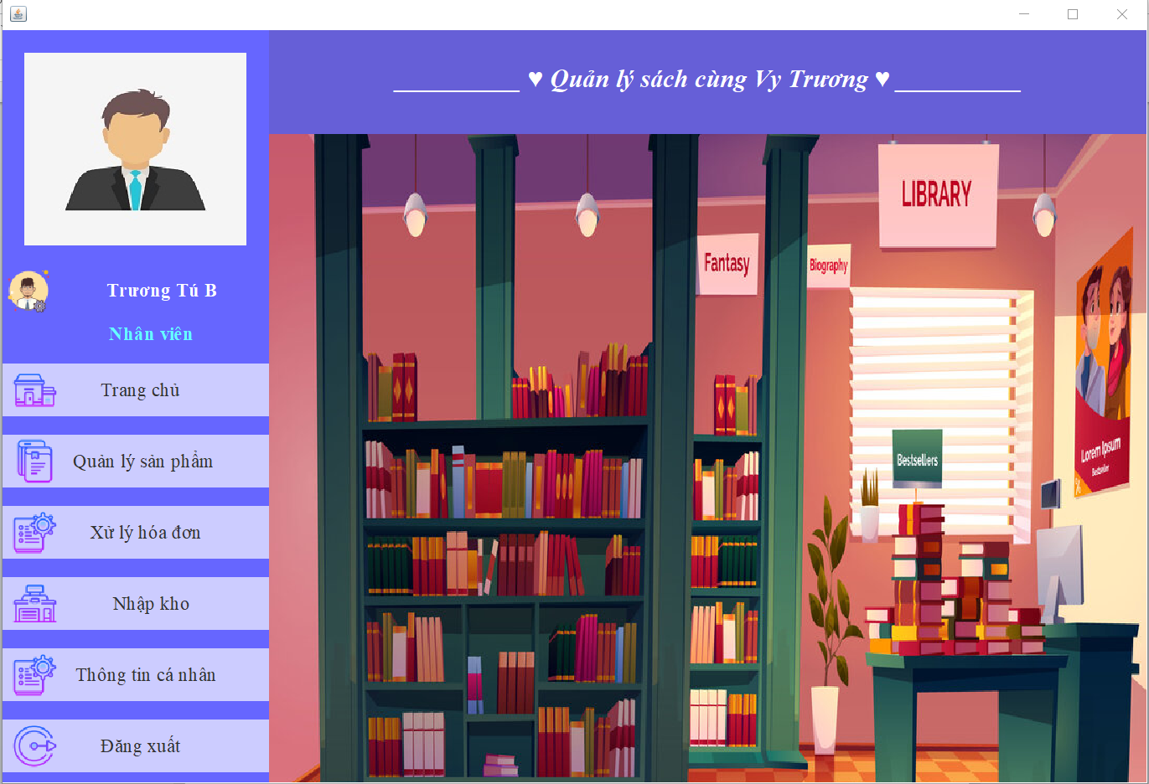

Giao diện nhân viên gồm 6 chức năng:

- **Trang chủ**

**- Form quản lý sản phẩm**

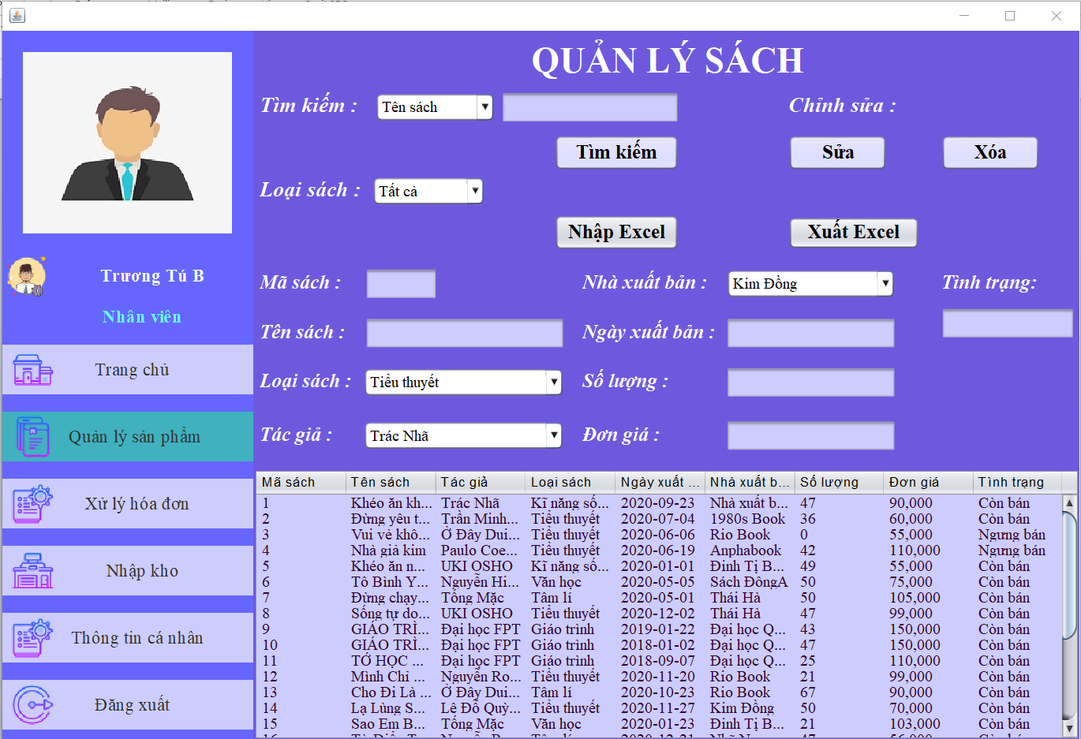

**- Tìm kiếm:** Nhân viên nhập thông tin tìm kiếm sách theo thể loại đã chọn ở combo box Tìm Kiếm(Tên Sách, Tên Tác Giả, Loại sách) rồi chọn button “Tìm kiếm” **hoặc** lựa chọn loại sách ở combo box Loại Sách. Kết quả tìm kiếm hiển thị ở table.

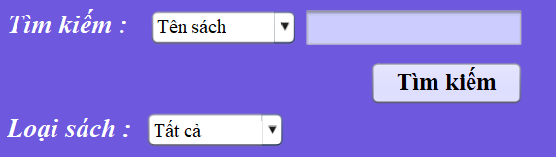

- **Chỉnh sửa:**

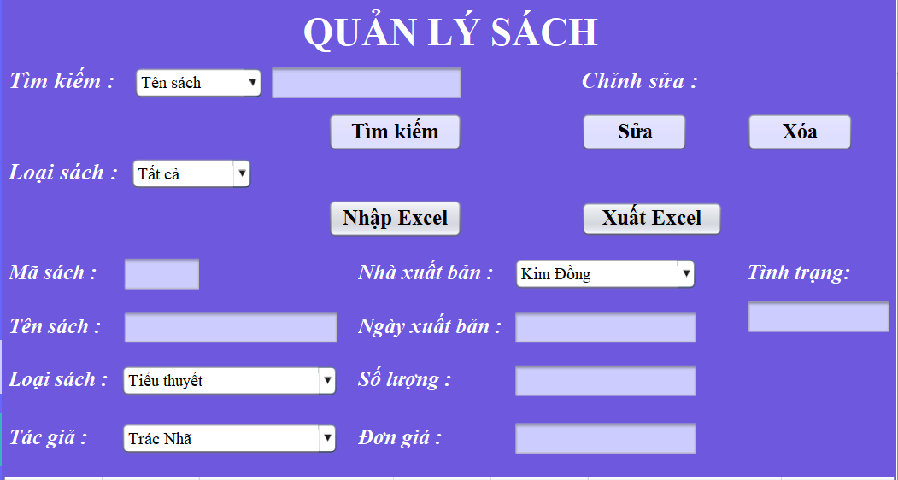

+ Nhân viên có thể sửa hoặc xóa thông tin sản phẩm sách thông qua hai button “Sửa” và “Xóa”.

+ Khi muốn chỉnh sửa sản phẩm sách, Nhân viên chọn sản phẩm ở table, thông tin sản phẩm sẽ xuất hiện ở phần chi tiết sản phẩm.

+ Khi chỉnh sửu tình trạng sách, Nhân viên nhập “Ngưng bán” hoặc “còn bán” để thể hiện tình trạng hoạt động của sản phẩm.

- **Nhập / xuất file Excel**

**+** Khi nhập file excel, nhân viên chọn button “Nhập Excel” khi đó thư mục folder sẽ xuất hiện, nhân viên chọn file excel đã lưu trong thư mục và xuất file.

+ Khi xuất file nhân viên chọn button “Xuất Excel” khi đó thư mục folder sẽ xuất hiện, nhân viên chọn thư mục để lưu file và xuất file.

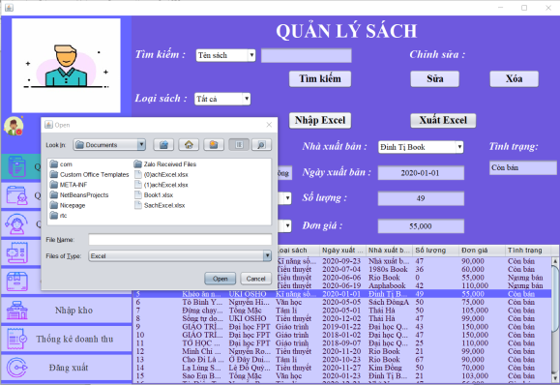

- **Form xử lý hóa đơn**

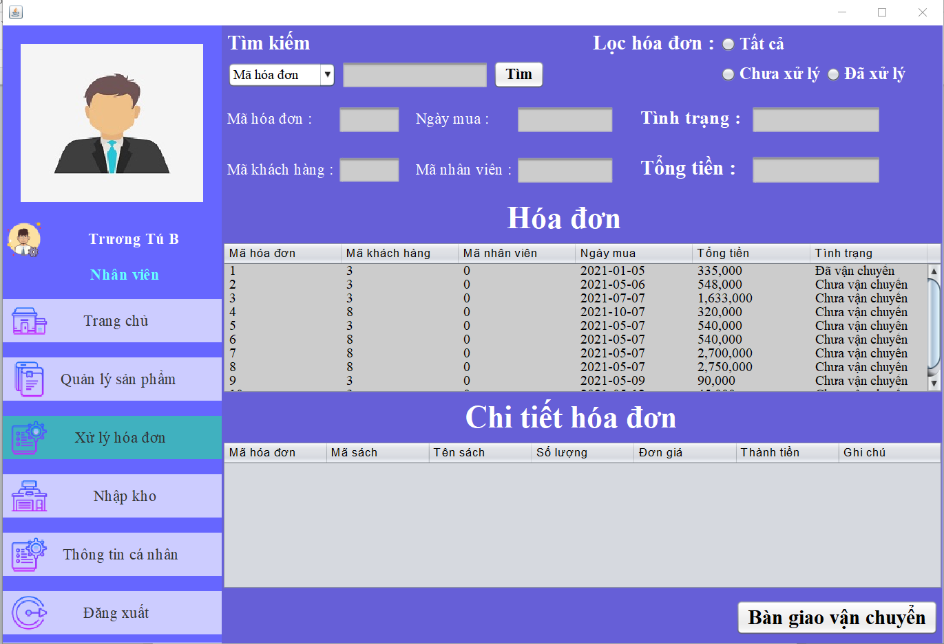

- **Tìm kiếm:** nhân viên nhập thông tin tìm kiếm hóa đơn trên textfield theo thể loại tìm kiếm đã chọn ở combo box (Mã Hóa Đơn, Mã Nhân Viên, Mã khách hàng) rồi chọn button “Tìm kiếm”. Kết quả được hiện thị ở table “Hóa đơn”.

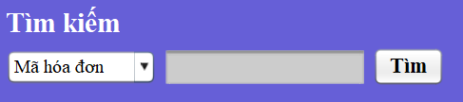

- **Lọc hóa đơn:** nhân viên chọn 1 trong button “Tất cả”, “Chưa xử ký”, “Đã xưa lý”, danh sách hóa đơn sẽ được hiện ở table “Hóa Đơn”.

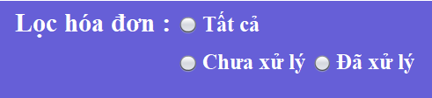

- **Hóa đơn:** nhân viên chọn hóa đơn ở table “Hóa Đơn”, thông tin hóa đơn sẽ tải lên bản thông tin và chi tiết hóa đơn sẽ xuất hiện ở table “Chi tiết hóa đơn”, nhân viên chọn button “”Bàn giao vận chuyển để thay đổi tình trang hóa đơn và điền “Mã nhân viên” đã xử lý hóa đơn đó.

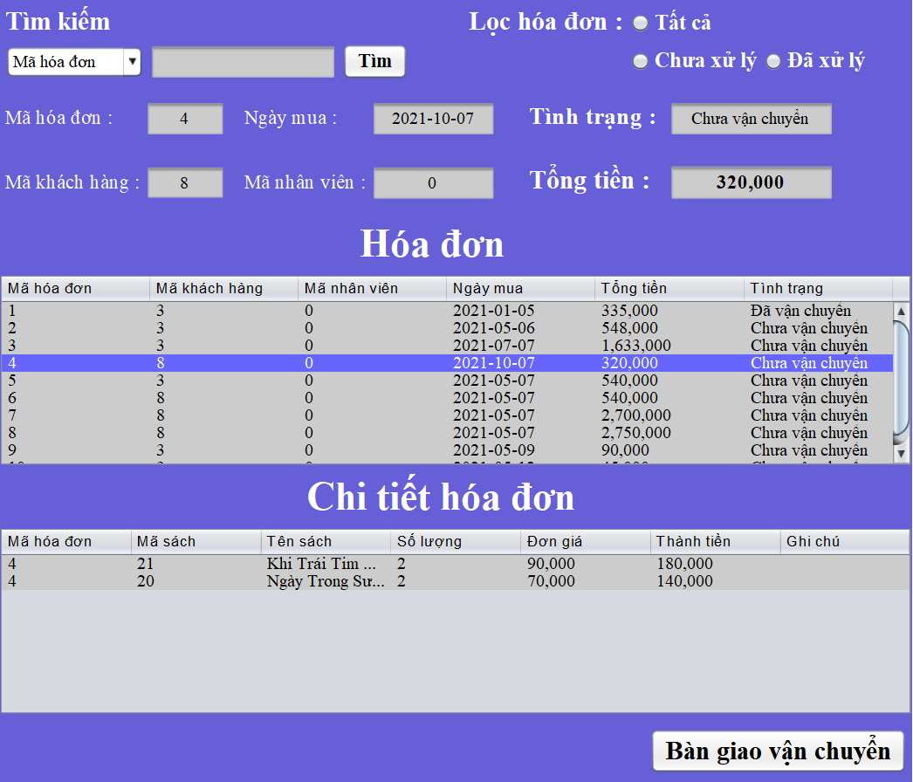

- **Nhập kho:**

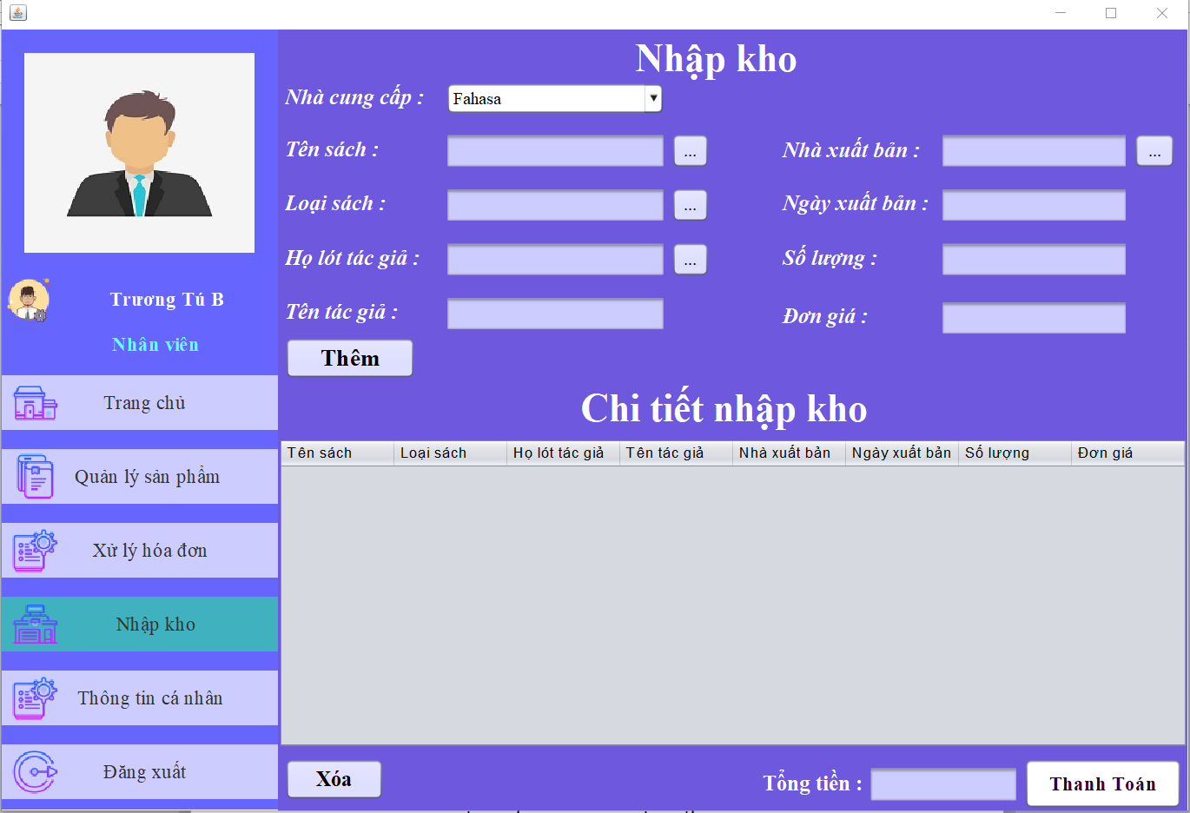

- **Nhập sách mới:** Nhân viên điền thông tin sản phẩm sách nhập vào kho trên bảng thông tin và chọn button “Thêm” để thêm sản phẩm vào kho. Thông tin sách nhập kho sẽ hiển thị ở table “Chi tiết phiếu nhập”.

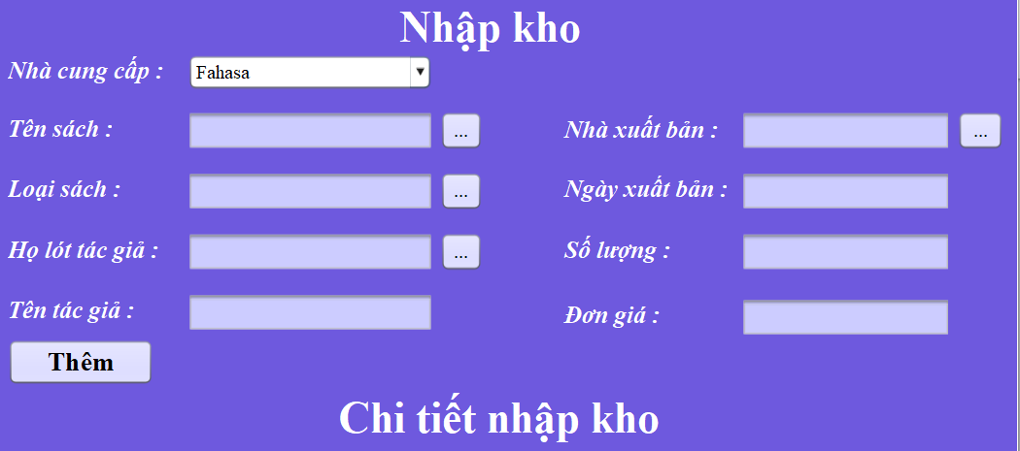

- **Nhập thêm số lượng sách:**

+ Nhân viên chọn combox Tên sách, hệ thống sẽ hiện ra một bảng thông tin danh sách sản phẩm sách đã có như hình sau, Nhân viên thêm số lượng sách nhập vào và giá mỗi sản phẩm.

- **Thanh toán:** Nhân viên chọn sản phẩm sách ở table “Chi tiết nhập kho” buton thanh toán để thanh toán số lượng sách đã được nhập kho.

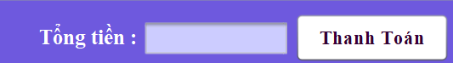

- **Xóa:** Nhân viên chọn sản phẩm sách đã được nhập vào ở table “Chi tiết nhập kho” và chọn button “Xóa”

- **From thông tin cá nhân:** nhân viên có thểtự sửa thông tin cá nhân ở đây.

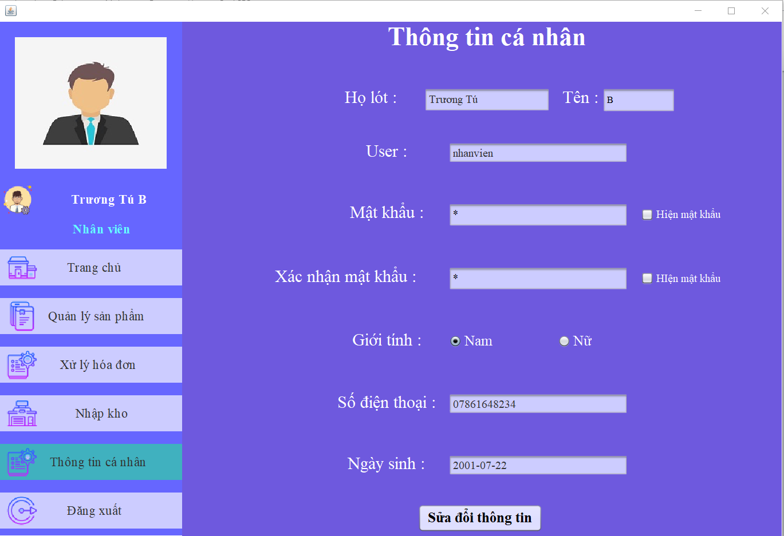

**- Đăng xuất:** nhân viên đăng xuất tài khoản.

* 1. **Giao diện khách hàng**

Sau khi đăng nhập, giao diện khách hàng sẽ hiện lên như sau:

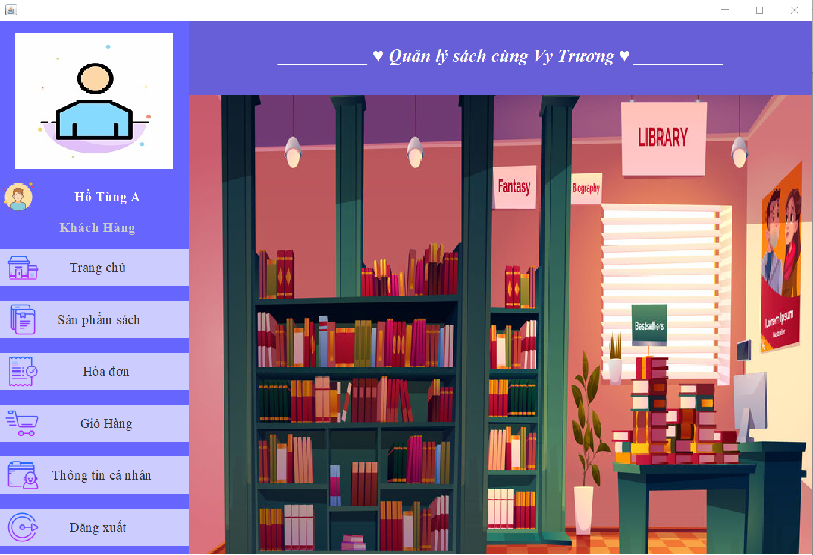

Giao diện khách hàng gồm 6 chức năng:

- **Trang chủ**

- **Form sản phẩm sách:**

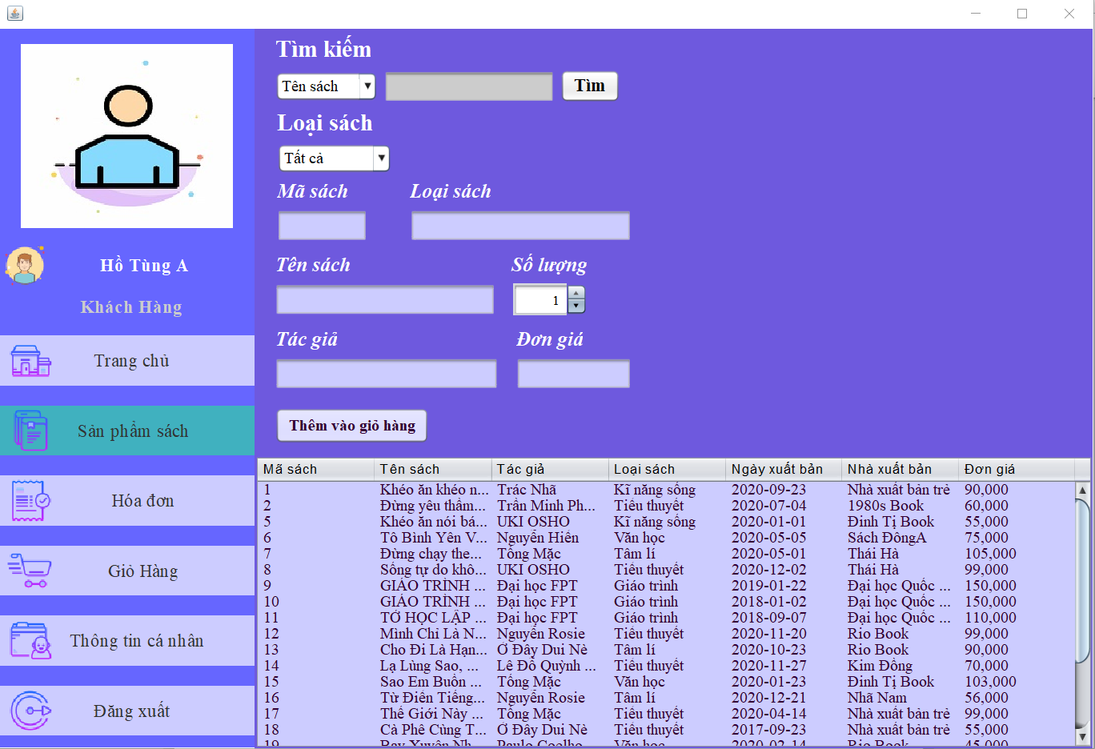

**- Tìm kiếm:** Khách hàng nhập thông tin tìm kiếm sách theo thể loại đã chọn ở combo box Tìm Kiếm(Tên Sách, Tên Tác Giả, Loại sách) rồi chọn button “Tìm kiếm” **hoặc** lựa chọn loại sách ở combo box Loại Sách. Kết quả tìm kiếm hiển thị ở table.

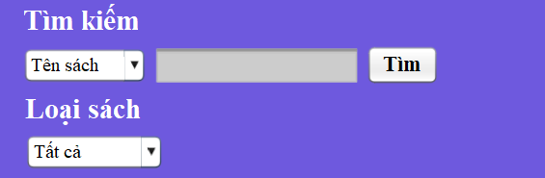

- **Thêm giỏ hàng:** khách hàng chọn sách ở table ds sách, thông tin sách sẽ hiện lên ở bảng, khách hàng cáo thể lựa chọn số lượng sản phẩm muốn mua rồi chọn button “Thêm vào giỏ hàng”.Nếu số lượng vượt quá số lượng sách đang có trong kho thì sẽ hiện thị lên cho người dụng.

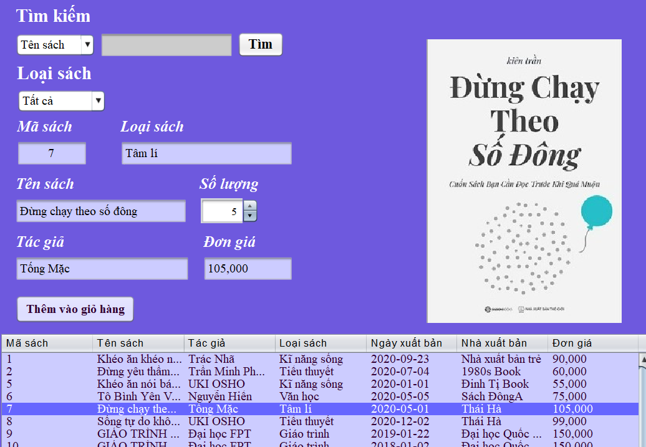

**- Form giỏ hàng:** sản phẩm khách hàng muốn mua khi chọn button “Thêm vào giỏi hàng” ở **Form giỏi hàng** được liệt kê ở table.

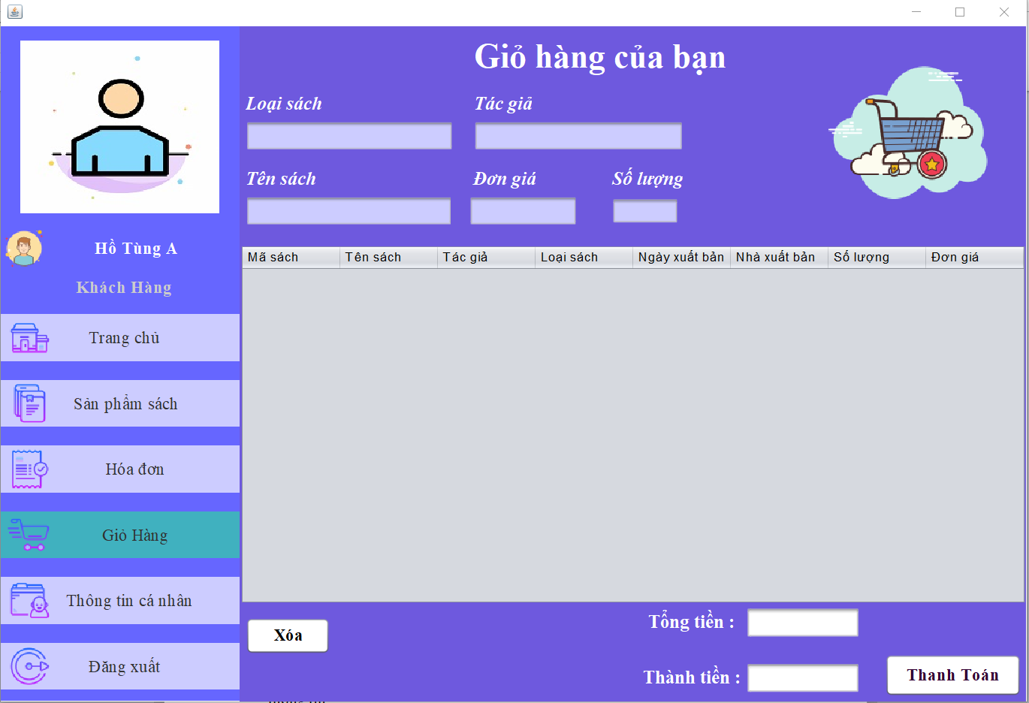

+ Nếu muốn xóa sản phẩm đã chọn, khách hàng chọn sản phẩm ở table rồi chọn button “Xóa”

+ Nếu muốn thanh toán sản phẩm, khách hàng chọn sản phẩm ở table rồi chọn button “Thanh toán”

+ Khi chọn sản phẩm ở table, thông tin sản phẩm được đưa lên bảng thông tin.

- **Form hóa đơn:** sau khi chọn button “Thanh toán” ở **Form giỏ hàng**, đơn hàng sẽ được chuyển sang **Form hóa đơn**

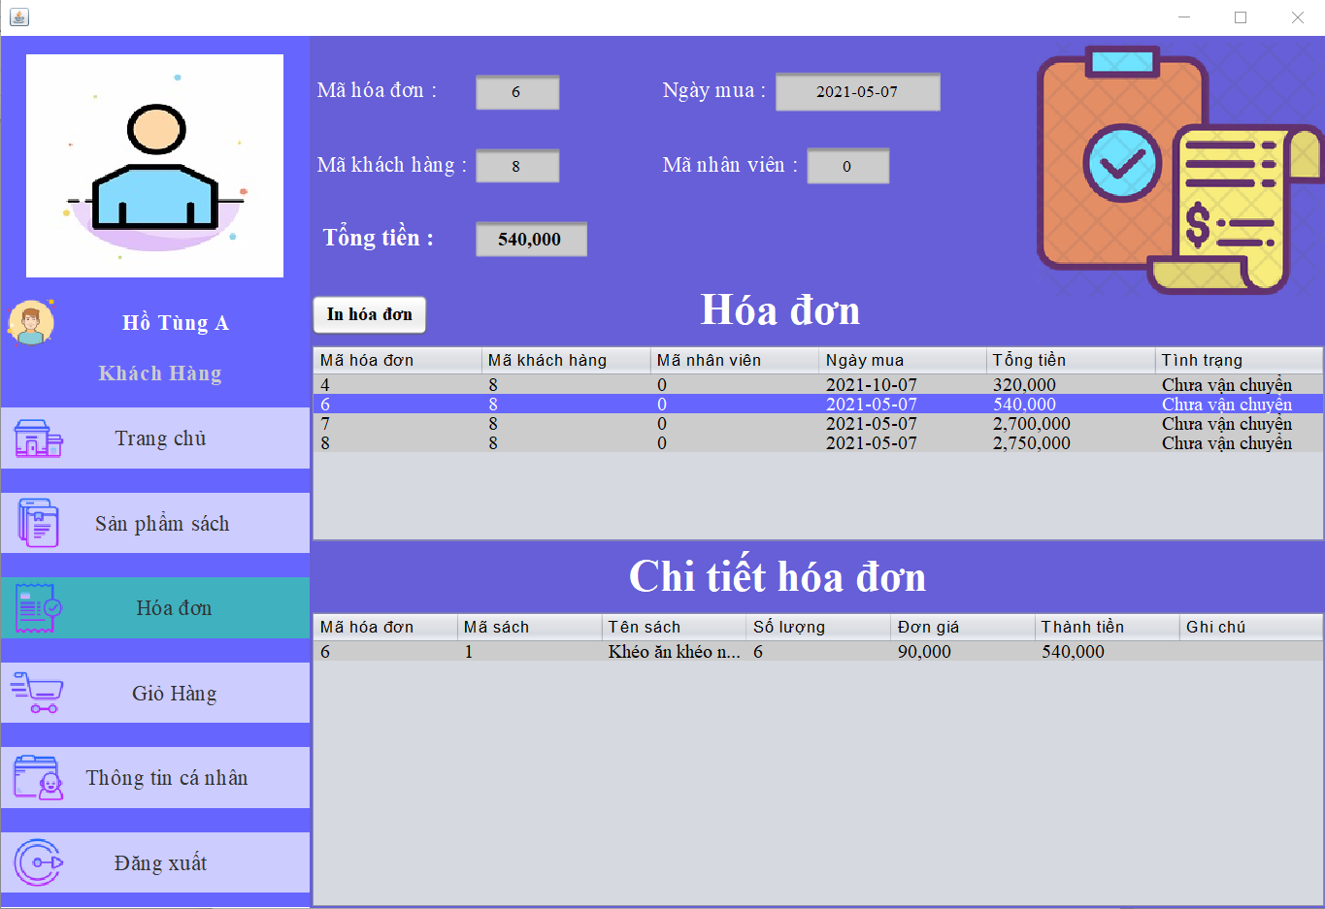

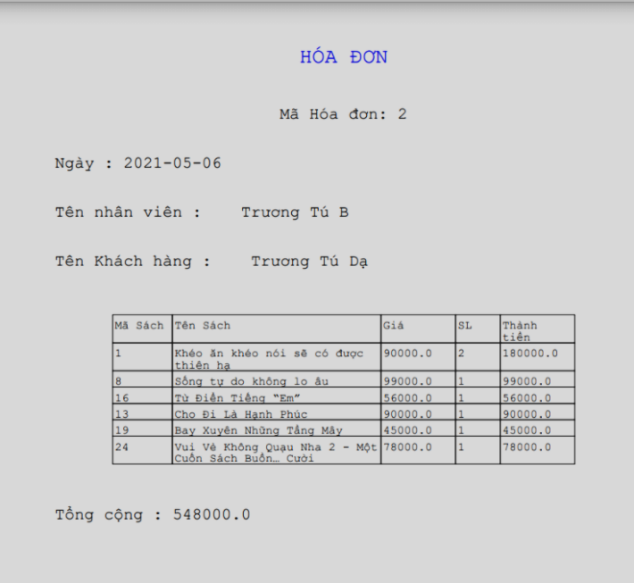- Khách hàng có thể in hóa đơn sau khi đơn hàng được nhân viên xử lý bằng cách chọn button “In hóa đơn”

- **From thông tin cá nhân:** khách hàng có thểtự sửa thông tin cá nhân ở đây.

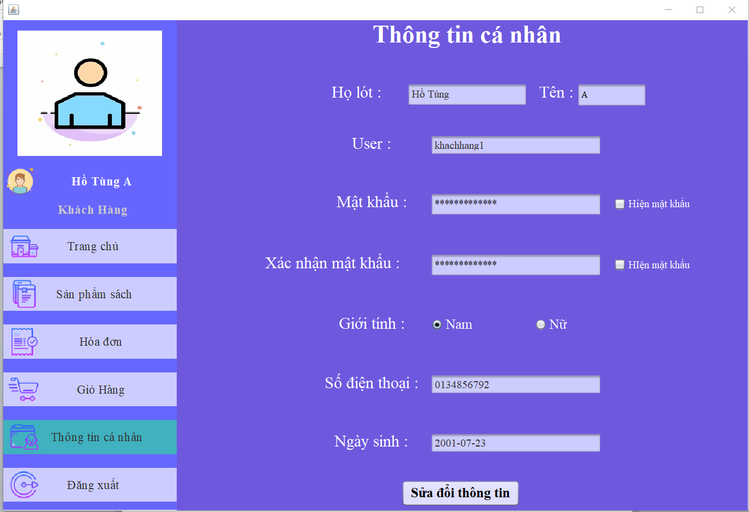

**- Đăng xuất:** khách hàng đăng xuất tài khoản.